ФЕДЕРАЛЬНОЕ АГЕНТСТВО ЖЕЛЕЗНОДОРОЖНОГО ТРАНСПОРТА
Федеральное государственное бюджетное образовательное учреждение
высшего образования
«Петербургский государственный университет путей сообщения
Императора Александра I»

Кафедра «Электрическая тяга»

РАБОЧАЯ ПРОГРАММА
дисциплины
«Надежность подвижного состава» (Б1.Б.36)
для специальности
23.05.03 «Подвижной состав железных дорог»
для специализации
«Высокоскоростной наземный транспорт»

Форма обучения – очная

Санкт – Петербург
2018

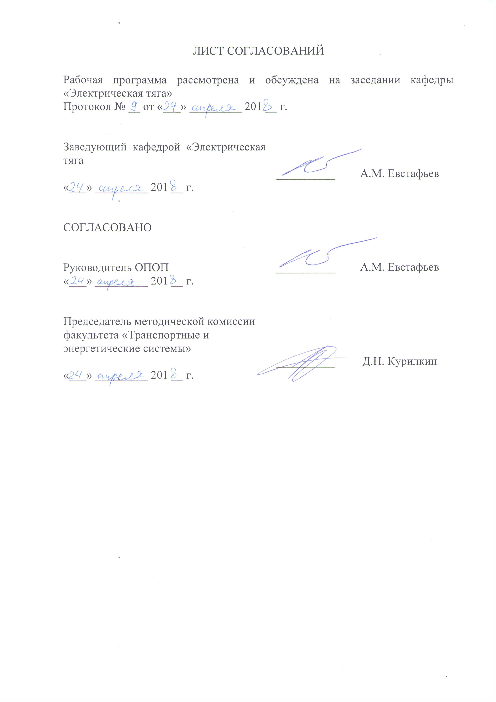ЛИСТ СОГЛАСОВАНИЙ

Рабочая программа рассмотрена и обсуждена на заседании кафедры «Электрическая тяга»
Протокол № __ от «___» _________ 201 __ г.

Заведующий кафедрой «Электрическая тяга | __________ | А.М. Евстафьев
«___» _________ 201 __ г.

СОГЛАСОВАНО

Руководитель ОПОП | __________ | А.М. Евстафьев
«___» _________ 201 __ г.
Председатель методической комиссии факультета «Транспортные и энергетические системы» | __________ | В.В. Никитин
«___» _________ 201 __ г.

1. Цели и задачи дисциплины
Рабочая программа составлена в соответствии с ФГОС ВО, утвержденным «17» октября 2016 г., приказ № 1295 по специальности 23.05.03 «Подвижной состав железных дорог», по дисциплине «Надежность подвижного состава».
Целью изучения дисциплины «Надежность подвижного состава» является обучение обучающихся основам теории надежности, применению ее положений в практической деятельности для анализа и расчета показателей надежности подвижного состава с использованием компьютерных технологий.
Для достижения поставленной цели решаются следующие задачи:
- изучается методология теории надежности;
- изучаются методы повышения надежности подвижного состава.

2. Перечень планируемых результатов обучения по дисциплине,
соотнесенных с планируемыми результатами освоения основной
образовательной программы
В результате освоения дисциплины обучающийся должен:
ЗНАТЬ:
- основные понятия теории надежности;
- причины возникновения внезапных и постепенных отказов;
- показатели надежности подвижного состава и методы их расчета;
- основные направления повышения надежности подвижного состава.
УМЕТЬ:
- осуществлять расчеты показателей надежности элементов и систем подвижного состава;
- производить разработку логических схем систем подвижного состава и оценку их надежности;
- разрабатывать и реализовывать мероприятия по повышению надежности подвижного состава.
ВЛАДЕТЬ:
- использования в нормативно – технической документации основных понятий теории надежности подвижного состава;
- формирования баз первичных статистических данных для расчета показателей надежности;
- расчета показателей свойств, характеризующих надежность систем подвижного состава;
- выбора методов повышения надежности систем подвижного состава;
- использования компьютерных технологий для оценки элементов и систем подвижного состава.
Процесс изучения дисциплины направлен на формирование следующих профессиональных компетенций (ПК):
- (ПК–4) способностью использовать математические и статистические методы для оценки и анализа показателей безопасности и надежности подвижного состава.
Область профессиональной деятельности обучающихся, освоивших данную дисциплину, приведена в п.2.1 ОПОП.
Объекты профессиональной деятельности обучающихся, освоивших данную дисциплину, приведены в п.2.2 ОПОП.

3. Место дисциплины в структуре основной профессиональной образовательной программы

Дисциплина «Надежность подвижного состава» (Б1.Б.36) относится к базовой части профессионального цикла и является обязательной дисциплиной.

4. Объем дисциплины и виды учебной работы

Для очной формы обучения:
Вид учебной работы | Всего часов | Семестр
 |  | 6
Контактная работа (по видам учебных занятий)  В том числе:  - лекции (Л)  - практические занятия (ПЗ)  - лабораторные работы (ЛР) | 48  32  16  - | 48  32  16  -
Самостоятельная работа (СРС) (всего) | 87 | 87
Контроль | 9 | 9
Форма контроля знаний | З, КР | З, КР
Общая трудоемкость: час / з.е. | 144/4 | 144/4

5. Содержание и структура дисциплины

5.1 Содержание дисциплины
№  п/п | Наименование  раздела дисциплины | Содержание раздела
1 | Основные понятия и определения теории надежности | Предмет, задачи и основы методологии теории надежности подвижного состава. Основные понятия: надежность, безотказность, долговечность, ремонтопригодность, сохраняемость. Состояния: работоспособное состояние, неработоспособное состояние, исправное состояние, неисправное состояние, предельное состояние. Отказы. Внезапный отказ. Постепенный отказ.
2 | Количественные характеристики надежности | Количественные характеристики надежности:  вероятность безотказной работы, вероятность  отказа, интенсивность отказов, средняя частота  отказов (поток отказов), средний срок службы,  среднее время восстановления, коэффициент  готовности, коэффициент вынужденного простоя, коэффициент технического использования. Связь надежности с экономическими  показателями систем. Коэффициент стоимости  эксплуатации.
3 | Параметрическая надежность систем | Причины нестабильности характеристик  систем. Расчет параметрической надежности  в случае линейной зависимости рабочей  характеристики системы от ее параметров.  Расчет параметрической надежности  в случае нелинейной зависимости рабочей  характеристики системы от ее параметров.  Влияние точности сборки агрегатов на  свойства подвижного состава.
4 | Расчет надежности систем на основном соединении элементов | Экспоненциальный закон надежности.  Расчетные соотношения. Виды расчетов  надежности: прикидочный, ориентировочный  и заключительный. Цели расчетов. Логическая  схема расчета надежности на основном  соединении элементов.
5 | Расчет надежности систем на резервном соединении элементов | Способы резервирования. Кратность резервирования. Расчетные соотношения при общем  и раздельном резервировании. Особенности  резервирования силовых полупроводниковых  преобразователей электроподвижного  состава. Понятие о смешанном соединении  элементов. Алгоритм расчета систем на  смешанном соединении элементов.  Логические схемы расчета надежности  на резервном и смешанном соединении  элементов.
6 | Расчет надежности систем в период постепенных отказов | Виды износов и закономерности процессов  изнашивания. Определение износа тормозных колодок пригородных электропоездов.  Нормальное распределение. Определение  показателей надежности в период постепенных отказов. Учет при расчетах надежности  систем совместного действия внезапных и  постепенных отказов.
7 | Расчет надежности восстанавливаемых изделий | Определение показателей надежности восстанавливаемых изделий.  Определение надежности электровоза  как системы с несколькими возможными  состояниями.
8 | Определение надежности оборудования на основании данных эксплуатации | Сбор информации о надежности: требования,  цели, источники. Обработка информации о  надежности оборудования электроподвижного состава. Применение критериев согласия.
9 | Расчет количества запасных изделий | Распределение Пуассона. Методика определения необходимого количества  запасных изделий.
10 | Методы повышения ресурса изнашиваемого оборудования | Традиционные методы. Новые перспективные  методы (газоплазменное напыление, электро-  дуговое напыление, диффузные методы,  эпиламирование, лазерное упрочнение).

5.2 Разделы дисциплины и виды занятий

Для очной формы обучения:
№  п/п | Наименование раздела  дисциплины | Л | ПР | ЛР | СРС
1 | Основные понятия и определения теории надежности | 2 | - | - | -
2 | Количественные характеристики  надежности | 2 | 2 | - | 6
3 | Параметрическая надежность  систем | 4 | 2 | - | 9
4 | Расчет надежности систем на  основном соединении элементов | 4 | 2 | - | 8
5 | Расчет надежности систем на  резервном соединении элементов | 4 | 2 | - | 10
6 | Расчет надежности систем в период постепенных отказов | 6 | 2 | - | 12
7 | Расчет надежности восстанавливаемых изделий | 4 | 2 | - | 12
8 | Определение надежности оборудования на основании данных эксплуатации | 2 | 2 | - | 10
9 | Расчет количества запасных изделий | 2 | 1 | - | 10
10 | Методы повышения ресурса изнашиваемого оборудования | 2 | 1 | - | 10
 | ИТОГО | 32 | 16 | - | 87

6. Перечень учебно – методического обеспечения для самостоятельной
работы обучающихся по дисциплине

№  п/п | Наименование раздела | Перечень учебно – методического обеспечения
1 | Основные понятия и определения теории надежности | 1. Зеленченко А. П., Ролле И. А., Цаплин А. Е. «Надежность  электроподвижного состава». Учебное пособие.  СПБ., ФГБОУ ВПО ПГУПС.  2014 – 40 с.  2. Зеленченко А. П., Цаплин  А. Е. «Расчет надежности  элементов тягового электропривода подвижного  состава». Методические  указания к курсовому  проектированию по дисциплине «Надежность  подвижного состава». СПБ., ФГБОУ ВПО ПГУПС. 2014 – 36 с.
2 | Количественные характеристики надежности
3 | Параметрическая надежность систем
4 | Расчет надежности систем на осевом соединение элементов
5 | Расчет надежности систем на резервном соединении элементов
6 | Расчет надежности систем в период постепенных отказов
7 | Расчет надежности восстанавливаемых изделий
8 | Определение надежности оборудования на основании данных эксплуатации
9 | Расчет количества запасных изделий
10 | Методы повышения ресурса изнашиваемого оборудования

7. Фонд оценочных средств для проведения текущего контроля успеваемости и промежуточной аттестации обучающихся по дисциплине

Фонд оценочных средств по дисциплине «Надежность подвижного состава» является неотъемлемой частью рабочей программы и представлен отдельным документом, рассмотренным на заседании кафедры «Электрическая тяга» и утвержденным заведующим кафедрой.

8. Перечень основной и дополнительной учебной литературы, нормативно-правовой документации и других изданий, необходимых для освоения дисциплины

8.1 Перечень основной учебной литературы, необходимой для освоения дисциплины
1. Зеленченко А.П., Ролле И.А., Цаплин А.Е. Надежность электроподвижного состава. Учебное пособие СПБ.: ФГБОУ ВПО ПГУПС, 2015 – 40 с.
2. Зеленченко А.П., Цаплин А.Е. Расчет надежности элементов тягового электропривода подвижного состава. Методические указания к курсовому проектированию по дисциплине «Надежность подвижного состава». СПБ.: ФГБОУ ВПО ПГУПС, 2014 – 29 с.
8.2 Перечень дополнительной учебной литературы, необходимой для
освоения дисциплины
1. Горский А.В., Воробьев А.А. Надежность электроподвижного
состава. М.: Маршрут, 2005 – 301 с.
8.3. Перечень нормативно-правовой документации, необходимой для освоения дисциплины.
При освоении данной дисциплины нормативно-правовая документация не используется.
8.4. Другие издания, необходимые для освоения дисциплины.
При освоении данной дисциплины другие издания не используются.

9. Перечень ресурсов информационно-телекоммуникационной сети «Интернет», необходимых для освоения дисциплины

1. Личный кабинет обучающегося и электронная информационно-образовательная среда. [Электронный ресурс]. – Режим доступа: http://sdo.pgups.ru/ (для доступа к полнотекстовым документам требуется авторизация).
2. Электронно-библиотечная система «Лань». [Электронный ресурс].– Режим доступа: http://e.lanbook.com/

10. Методические указания для обучающихся по освоению дисциплины

Порядок изучения дисциплины следующий:
1. Освоение разделов дисциплины производится в порядке, приведенном в разделе 5 «Содержание и структура дисциплины». Обучающийся должен освоить все разделы дисциплины с помощью учебно-методического обеспечения, приведенного в разделах 6, 8 и 9 рабочей программы.
2. Для формирования компетенций обучающийся должен представить выполненные типовые контрольные задания или иные материалы, необходимые для оценки знаний, умений, навыков и (или) опыта деятельности, предусмотренные текущим контролем (см. фонд оценочных средств по дисциплине).
По итогам текущего контроля по дисциплине, обучающийся должен пройти промежуточную аттестацию (см. фонд оценочных средств по дисциплине).

11. Перечень информационных технологий, используемых при осуществлении образовательного процесса по дисциплине, включая перечень программного обеспечения и информационных справочных систем

Перечень информационных технологий, используемых при осуществлении образовательного процесса по дисциплине:
- технические средства (компьютерная техника и средства связи (персональные компьютеры, проектор, интерактивная доска, видеокамеры, акустическая система и т.д.);
- методы обучения с использованием информационных технологий (компьютерное тестирование, демонстрация мультимедийных материалов, компьютерный лабораторный практикум и т.д.);
- перечень Интернет-сервисов и электронных ресурсов (поисковые системы, электронная почта, профессиональные, тематические чаты и форумы, системы аудио и видео конференций, онлайн-энциклопедии и справочники, электронные учебные и учебно-методические материалы).
Дисциплина обеспечена необходимым комплектом лицензионного программного обеспечения, установленного на технических средствах, размещенных в специальных помещениях и помещениях для самостоятельной работы.

12. Описание материально-технической базы, необходимой для осуществления образовательного процесса по дисциплине

Материально-техническая база соответствует действующим санитарным и противопожарным правилам и нормам и обеспечивает проведение всех видов дисциплинарной и междисциплинарной подготовки и научно-исследовательской работ обучающихся, предусмотренных учебным планом по специальности 23.05.03 «Подвижной состав железных дорог».
Материально-техническая база содержит помещения для проведения занятий лекционного типа, занятий семинарского типа, курсового проектирования (выполнения курсовых работ), групповых и индивидуальных консультаций, текущего контроля и промежуточной аттестации, а также помещения для самостоятельной работы и помещения для хранения и профилактического обслуживания учебного оборудования, укомплектованные специализированной мебелью и техническими средствами обучения, служащими для представления учебной информации большой аудитории (настенным экраном с дистанционным управлением, маркерной доской, считывающим устройством для передачи информации в компьютер, мультимедийным проектором и другими информационно-демонстрационными средствами).
В случае отсутствия в аудитории технических средств обучения для предоставления учебной информации используется переносной проектор и маркерная доска (стена).
Для проведения занятий лекционного типа используются наборы демонстрационного оборудования и учебно-наглядных пособий в виде презентаций (плакатов), которые обеспечивают тематические иллюстрации в соответствии с рабочей программой дисциплины.
Лаборатории, необходимые для реализации программы специалитета, оснащены соответствующим лабораторным оборудованием.
Помещения для самостоятельной работы обучающихся оснащены компьютерной техникой с возможностью подключения к сети «Интернет» и обеспечением доступа в электронную информационно-образовательную среду.

Разработчик, доцент | ____________ | А.Е. Цаплин
«23» апреля 2018 г.

